**Millionaire Ladkrabang**

**( เกมเศรษฐี ลาดกระบัง )**

**(Program Specification)**

**รายละเอียดเกม**

เป็นเกมกระดานที่มีผู้เล่น 2 คน ใช้การทอยลูกเต๋าเป็นตัวดำเนินเกม เเละโดยการเเพ้ชนะจะขึ้นอยู่กับการที่ฝ่ายใดฝ่ายหนึ่งล้มละลาย (หรือเงินหมดนั้นเอง) โดยระหว่างเกมผู้เล่นต้องวางแผนในการใช้ทรัพยากรเพื่อลงทุนเช่นซื้อที่ดินหรือการใช้การ์ดให้เกิดประโยชน์ที่สุด เเละเเน่นอนเราใช้การทอยลูกเต๋าในการเดินเพราะงั้นดวงจะเป็นอีกสิ่งหนึ่งที่จะทำให้คุณเพิ่มโอกาศในการชนะ

**ผู้เล่น/จำนวนคน**

PvP : 2 player.

**วิธีการเล่น /กติกา**

1. มีผู้เล่นอย่างน้อย 2 คน
2. ตอนเริ่มเกมจะมีให้ทอยแต้มลูกเต๋าเพื่อเช็คลำดับการเล่นของผู้เล่น
3. เมื่อเริ่มเล่น ผู้เล่นจะได้รับเงินเริ่มต้น 3 M (3000000)
4. ให้ผู้เล่นกดทอยลูกเต๋าในของรอบตัวเองโดยกดคลิกที่ปุ่ม ทอย
5. ผู้เล่นสามารถเดินไปยังสถานที่อื่นโดยการทอยลูกเต๋าโดยเดินตามช่องที่ทอยลูกเต๋าได้
6. หากผู้เล่นทอยลูกเต๋าได้หน้าเหมือนกันจะได้ทอยลูกเต๋าเดินอีกตา
7. เมื่อผู้เล่นเดินไปลงสถานที่สามารถซื้อบ้านหรือที่ดินตรงนั้นตามราคาที่เขียนบอกได้
8. การอัพเกรดบ้าน :

บ้านขนาดกลาง จะต้องเดินผ่านจุดเริ่มต้น 1 รอบก่อนถึงจะซื้อบ้านแบบขนาดกลางได้

บ้านขนาดใหญ่ จะต้องเดินผ่านจุดเริ่มต้น 2 รอบก่อนถึงจะซื้อบ้านแบบขนาดใหญ่ได้

1. เมื่อผู้เล่นเดินทางไปยังสถานที่ที่เป็นของผู้เล่นคนอื่น ผู้เล่นคนนั้นต้องจ่ายค่าผ่านทางให้กับผู้เล่นที่เป็นเจ้าของสถานที่นั้นๆ ตามที่ระบุไว้ และผู้เล่นสามารถซื้อสถานที่หรือที่ดินนั้นต่อได้
2. ผู้เล่นคนใด ที่เดินทางไปยัง สำนักทะเบียน จะต้องหยุดเล่น 2 ตา แต่สามารถออกได้โดยทอยลูกเต๋าได้แต้มเลขคู่ หรือ ยอมเสียค่าหน่วยกิตตามที่ระบุไว้
3. ผู้เล่นคนใดเดินทางผ่านจุดเริ่มต้น ผู้เล่นคนนั้นจะได้รับเงินจำนวน 200 K
4. ผู้เล่นถ้าเดินไปถึงช่อง card จะได้รับการ์ดมาเก็บไว้ได้ 1 ใบ โดยผู้เล่นแต่ละคนเก็บการ์ดได้สูงสุดเพียง 1 ใบ
5. ถ้าผู้เล่นเดินไปตกที่ช่องวัดดวง ผู้เล่นจะต้องเล่นเกมวัดดวงที่กำหนดมาให้ ถ้าชนะจะได้เงินเป็นรางวัล 100 K
6. ถ้าผู้เล่นไปถึงช่องวัดปลูกศรัทธา สามารถเลือกที่ดินที่มีอยู่ให้มีค่าเพิ่มมากขึ้นตามที่เกมกำหนด
7. ถ้าผู้เล่นเดินไปตกช่อง วินเกกีฯ4 สามารถเลือกสถานที่ที่จะไปได้ในรอบนั้น

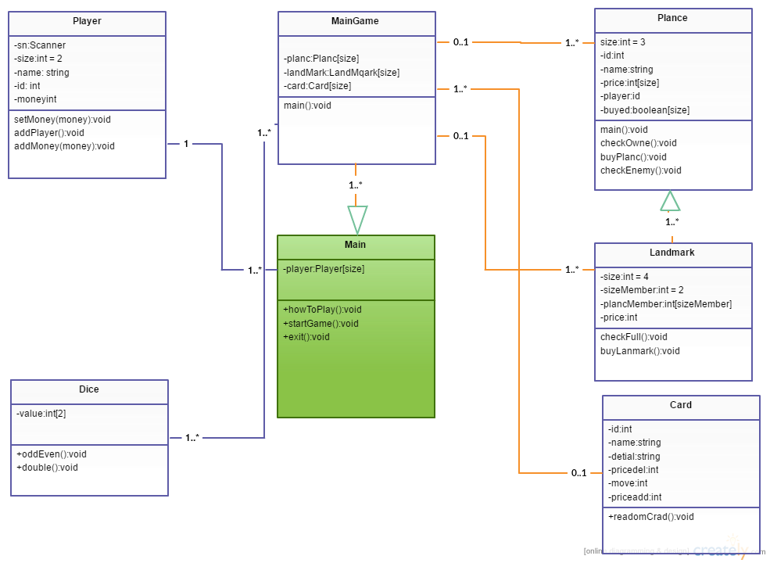**( UML - Class Diagram )**

**Member :**

59010136 กีรติ เสาวฤธิ์  
59010444 ณัฐปัตย์ พิมพ์ทอง  
59010484 ณัฐสิทธิ์ บุญสัย  
59010759 บัณฑิต สีดาว